Tarea 2 de programación.

  - Ejercicio 1. Contesta de forma breve a las siguientes preguntas.
- ¿Qué es una variable?
Una variable es una zona de la memoria del ordenador que tiene datos que se almacenan para poder ser usados más adelante en el programa.
- ¿Qué es un identificador?
A las variables se les da un nombre y eso es el identificador que permite identificar los elementos que está manejando el programa. Son una secuencia ilimitada de letras y números Unicode, sin el uso de espacios. Deben de comenzar por una letra, un símbolo del dólar ($) o un símbolo de subrayado (_)
- ¿Qué son variables de miembro? ¿Y variables locales?
  - Variables de miembro: son las variables que se crean dentro de una clase fuera de cualquier método. Pueden ser de tipos primitivos o referencias, variables o constates. Se inician automáticamente aunque no se le dé un valor.
  - Variables locales: pueden ser de tipo primitivo o referenciadas y a diferencia de las de miembro son variables que se crean y usan dentro de un método o bloque de código y deja de existir cuando finaliza el uso del método o bloque de código. No se inician automáticamente, debemos asignarle un valor de antemano para que puedan ser usadas.
- ¿Qué es la declaración de variable? ¿Y qué es la inicialización de la variable?
  - Declaración de variable: una variable se puede declarar en cualquier bloque del código entre sus llaves y se declaran indicando su identificador y tipo de dato, si son varias a la vez las separamos por comas.
  - Inicialización de la variable: el compilador leerá el valor que le damos a la variable y la iniciará. Si es una variable local y no tiene asignado un dato dará un error, pues el compilador no la inicia automáticamente. En cambio, si es una variable de miembro, la inicia automáticamente a su valor y si no tiene valor asignado se lo asigna automáticamente según su tipo de variable: si es numérico se inicia en 0, si es de carácter en null, si es de tipo booleano se le asigna false y a los referenciados a null.

  - Ejercicio 2. Identificadores.
Dados los siguientes identificadores, indicar si son válidos o no. Justificar la respuesta e indicar para que lo utilizaríamos (constante, variable, método y/o clase):
- nombre: es válido. Se usa muy comúnmente para las variables de almacenar nombres. Se puede usar como variable para almacenar el nombre de una persona. String nombre= “Emilio”;
- $ueldo: es válido ya que puede empezar por el símbolo del dólar (aunque no es aconsejable). Puede usarse por ejemplo para almacenar datos relacionados con el sueldo. double $ueldo = 5000.00;
- años: es válido y puede usarse como una variable para almacenar datos sobre los años de edad de una persona. int años = 38;
- pedir_Datos: es válido siguiendo la convención para representar métodos, letra minúscula y sin espaciado. Se puede utilizar para un método que solicite datos a un usuario. pedir_Datos() {/* aquí el codigo*/}
- Persona: es válido, aunque empieza en mayúsculas. Se podría usar para una clase sobre datos de una persona. public class Persona {/* código de métodos a guardar*/}
- 1coche: no es válido, los identificadores no pueden empezar con un número en Java. Si fuera coche1 podría usarse como una variable.
- movieTitle: es válido. Sigue la convención camelCase. Podría usarse para una variable de almacenar nombre de películas. String movieTitle = “Los Programadores”;
- private: no es válido como identificador pues es una palabra reservada de Java.
- mostraDatos: es válido y podría usarse como un método para mostrar datos guardados en una clase. void mostrarDatos() {/* código para mostrar los datos*/}
- IRPF: es válido, sigue las reglas de la convención y puede ser usado como una constante que almacena datos sobre la renta. final double IRPF = 0.15;

  - Ejercicio 3. Variables.
Crea un programa donde declarares e inicialices las variables que se indican. El tipo de dato elegido debe ser el de menos bits posibles que puedan representar el valor. Justifica tu elección.
- Nombre (letras): uso la variable String ya que puede incluir letras y números. String nombre = “Emilio”;
- Nif (dígitos y letras): al igual que en nombre uso String por la misma razón. String nif = “123456790A”;
- nomUsuario (dígitos y letras): por la misma razón que las anteriores. String nomUsuario = “usuario555”;
- edad (dígitos): voy a usar byte pues raramente una edad supera los 127 años y así consume menos bits. byte edad = 38;
- numTelefono (9 dígitos): voy a usar long para usar una cadena de 9 dígitos. long numTelefono = 1234567989L;
- IMEI (15 dígitos): de igual modo que en la anterior variable uso long para la cadena de dígitos. long imei = 123456789012345L;
- categoriaProfesional (es un número del 1 al 11): al ser un número comprendido entre el 1 y el 11 uso el tipo de variable byte. byte categoriaProfesional = 7;
- IRPF (número con decimales): para poder manejar los decimales uso double. double irpf = 0.25;
- tieneHijos (si/no): uso el tipo boolean para poder elegir entre verdadero o falso (true o false). boolean tieneHijos = true;
- diaLibre (los valores posibles serán solo los días de la semana): uso el tipo string para que solo puedan ser los días de la semana. String diaLibre= “Viernes”;

dejo el código fuente del programa y el .java comprimido en el .rar
/*
* To change this license header, choose License Headers in Project Properties.
* To change this template file, choose Tools | Templates
* and open the template in the editor.
*/
package tarea2prog;

/**
*
* @author milio
*/

public class Tarea2Prog {

public static void main(String[] args) {
String nombre = "Emilio";

String nif = "1234567890A";

String nomUsuario = "usuario555";

byte edad = 38;

long numTelefono = 123456789L;

long imei = 123456789012345L;

byte categoriaProfesional = 7;

double irpf = 0.25;

boolean tieneHijos = true;

String diaLibre = "Viernes";

// Imprimir los valores de las variables
System.out.println("Nombre: " + nombre);
System.out.println("NIF: " + nif);
System.out.println("Nombre de usuario: " + nomUsuario);
System.out.println("Edad: " + edad);
System.out.println("Número de teléfono: " + numTelefono);
System.out.println("IMEI: " + imei);
System.out.println("Categoría Profesional: " + categoriaProfesional);
System.out.println("IRPF: " + irpf);
System.out.println("¿Tiene hijos?: " + tieneHijos);
System.out.println("Día libre: " + diaLibre);
}
}
  - Ejercicio 4. Errores.
Estudia el siguiente código y detecta al menos 5 errores y corrígelos.
import java.util.Scanner;
public class Ejercicio4_Unidad2 {
public static void main(String[] args) {
Scanner teclado = new Scanner (System.in);
char nombre;
String apellidos;
System.out.println("Escribe tu nombre");
nombre=teclado.next();
System.out.println("Escribe tus apellidos");
apellidos=teclado.nextLine();
System.out.printf( "Hola " + nombre +" "+ apellidos + ", bienvenido al ciclo DAM online");
String nombreCompleto=nombre.concat(" ").concat(apellidos);
byte tamañoNombre=nombreCompleto.length();
System.out.printf( "\nLa longitud de tu nombre y apellidos es:", tamañoNombre );
System.out.printf("\nTu apodo será %s", nombre.subtring(0,4).toUpperCase() );
System.out.println();
}
}
He realizado las siguientes correcciones:
- He cambiado el tipo de variable de nombre de char a string al ver que se quería guardar un nombre completo.
- He cambiado nombre=teclado.next() a nombre=teclado.nextLine() para poder seguir a la línea siguiente.
- He cambiado el tipo de variable para tamañoNombre de byte a int por si supera el rango
- He añadido a system.out.printf la sintaxis %d para poder imprimir la longitud como un entero
- Corregí el método subtring por substring en la línea que genera el apodo.
He dejado el código de la siguiente manera:
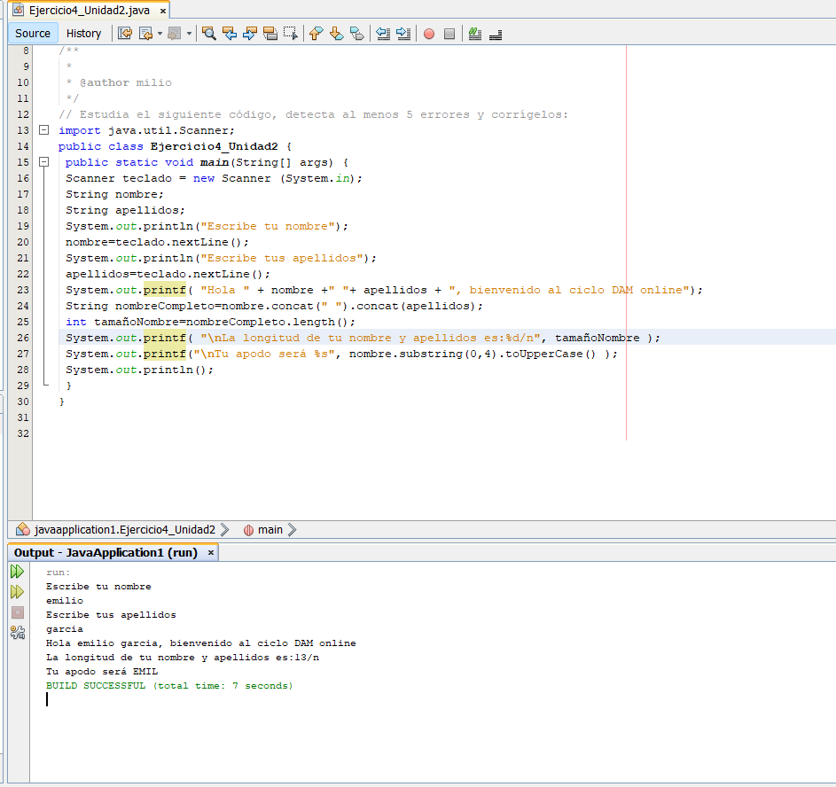
/*
* To change this license header, choose License Headers in Project Properties.
* To change this template file, choose Tools | Templates
* and open the template in the editor.
*/
package tarea2_ejercicio4;

/**
*
* @author milio
*/
import java.util.Scanner;
public class Tarea2_Ejercicio4 {
public static void main(String[] args) {
Scanner teclado = new Scanner (System.in);
String nombre;
String apellidos;
System.out.println("Escribe tu nombre");
nombre=teclado.nextLine();
System.out.println("Escribe tus apellidos");
apellidos=teclado.nextLine();
System.out.printf( "Hola " + nombre +" "+ apellidos + ", bienvenido al ciclo DAM online");
String nombreCompleto=nombre.concat(" ").concat(apellidos);
int tamañoNombre=nombreCompleto.length();
System.out.printf( "\nLa longitud de tu nombre y apellidos es:%d"afeg, tamañoNombre );
System.out.printf("\nTu apodo será %s", nombre.substring(0,4).toUpperCase() );
System.out.println();
}
}

  - Ejercicio 5. Calcular.
Imagina que tenemos una tienda de electrodomésticos y sacamos una nueva campaña para financiar la compra de electrodomésticos en 3 meses a un 2,5 % de interés creciente doble.
Se solicita al usuario los siguientes datos: nombre y precio del electrodoméstico.
Queremos saber el pago de cada cuota mensual y el total a pagar.
Ejemplo: para una lavadora que vale 300 €.
¿Qué quiere decir que el interés es creciente doble? Pues que para la primera cuota el interés será de un 2,5%, pero para la siguiente cuota, la cantidad que aún nos queda por pagar se le aplicará el 5% y para el tercero un 10%. ¿Cómo calculamos las cuotas o plazos? La cuota a pagar cada mes es de 100.0€ más los intereses de la cantidad pendiente de pagar.
El precio es: 300 € A 3 plazos con un interés creciente de 2,5%:
Primer plazo: 107.5 €
Segundo plazo: 110.0 €
Tercer plazo: 110.0 € El total a pagar es: 327.5 €

Respuesta: he programado un programa en java que solicitará al usuario el nombre del electrodoméstico y el importe en euros de este. Con esos datos calculará las cuotas mensuales a pagar cada mes junto con los intereses de creciente doble. Paso a paso de lo realizado:
- He importado la clase scanner para poder pedir al usuario los datos.
- He declarado la clase principal Tarea2_ejercicio5.
- He creado un objeto llamado Scanner para leer las entradas del usuario por consola.
- Genero la solicitud de los datos al usuario mediante un system.out,print y recojo los datos en dos variables mediante scanner.nextLine() las variables son de tipo string para el nombre del electrodoméstico y de tipo double para el precio.
- Defino las variables para almacenar las cuotas mensuales, el tipo de interés y el total a pagar. Todas son de tipo double.
- Calculo las cuotas y el total a pagar utilizando n buce for para pagar según las reglas del interés creciente doble.
- Imprimo en pantalla mediante system.out.printf el total a pagar y finalizo el programa.
El código fuente quedaría de la siguiente manera:
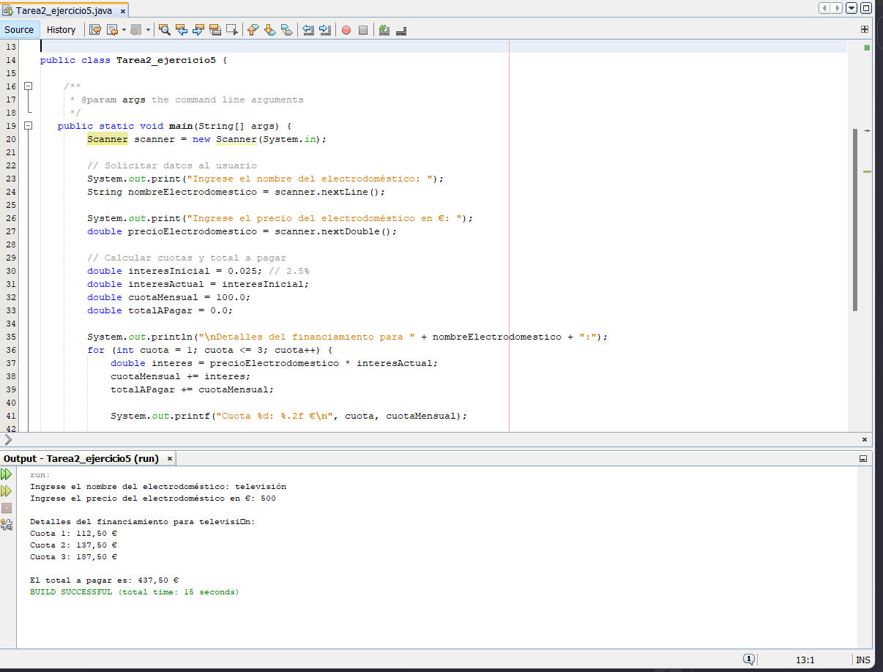
/*
* To change this license header, choose License Headers in Project Properties.
* To change this template file, choose Tools | Templates
* and open the template in the editor.
*/
package tarea2_ejercicio5;

/**
*
* @author milio
*/
import java.util.Scanner;

public class Tarea2_ejercicio5 {

/**
* @param args the command line arguments
*/
public static void main(String[] args) {
Scanner scanner = new Scanner(System.in);

// Solicitar datos al usuario
System.out.print("Ingrese el nombre del electrodomÃ©stico: ");
String nombreElectrodomestico = scanner.nextLine();

System.out.print("Ingrese el precio del electrodomÃ©stico en â‚¬: ");
double precioElectrodomestico = scanner.nextDouble();

// Calcular cuotas y total a pagar
double interesInicial = 0.025; // 2.5%
double interesActual = interesInicial;
double cuotaMensual = 100.0;
double totalAPagar = 0.0;

System.out.println("\nDetalles del financiamiento para " + nombreElectrodomestico + ":");
for (int cuota = 1; cuota <= 3; cuota++) {
double interes = precioElectrodomestico * interesActual;
cuotaMensual += interes;
totalAPagar += cuotaMensual;

System.out.printf("Cuota %d: %.2f â‚¬\n", cuota, cuotaMensual);

// Actualizar el interÃ©s para el prÃ³ximo plazo
interesActual *= 2;
}

System.out.printf("\nEl total a pagar es: %.2f â‚¬\n", totalAPagar);
}
}

